EGIPTO CLÁSICO, LAGO NASSER y MARSA ALAM o SHARM EL SHEIKH
Visitando: El Cairo – Luxor – Esna – Edfu – Kom Ombo – Asuán – Abu Simbel – Kasr Ibrim – Wadi El Seboua – Opción 1: Marsa Alam O Opción 2: Sharm El Sheikh
Salidas: Viernes del 01 de mayo al 30 de septiembre 2027
**Opera mínimo con 2 personas viajando juntas, *PVS, para Pasajero Viajando Solo, consultar suplementos.
Duración: 15 días / 14 noches
Alimentos: 14 desayunos

ITINERARIO DE VIAJE:

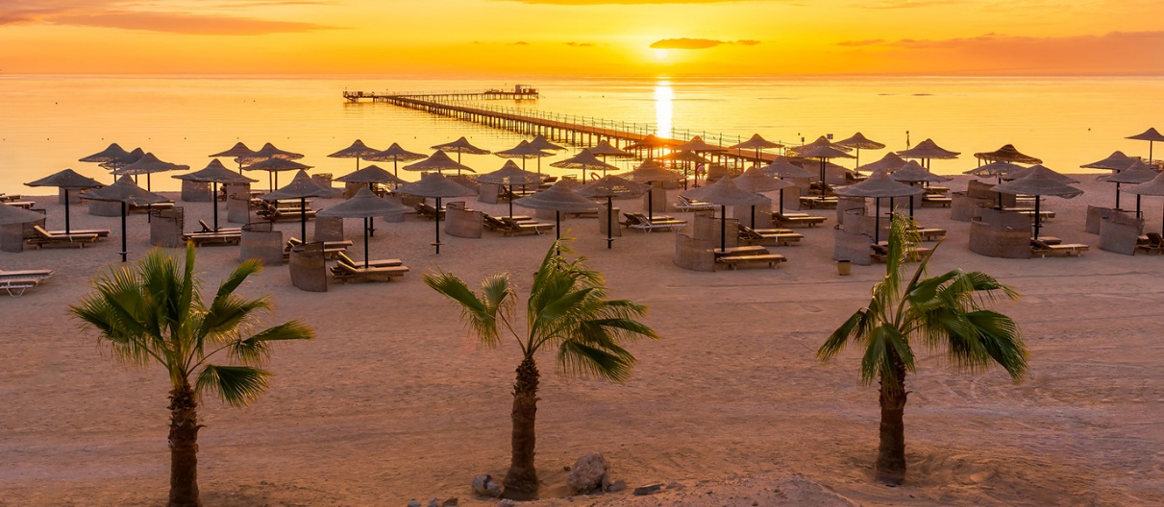

Día 1 El Cairo
Llegada al Aeropuerto Internacional de El Cairo, asistencia de habla hispana en el aeropuerto por parte de nuestro representante antes del control de pasaportes. Traslado al hotel y alojamiento.
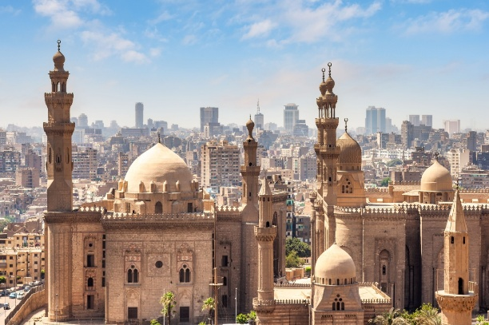
Día 2 El Cairo
Desayuno en el hotel. Salida para realizar la visita incluida a las Tres Pirámides de Guiza; Keops, Kefrén y Micerinos, a la Eterna Esfinge y al Templo del Valle de Kefrén "no incluye entrada al interior de una Pirámide". Tarde libre, visita opcional a la Necrópolis de Saqqara y la Ciudad de Menfis, Capital del Imperio Antiguo. Por la noche, visita opcional al Espectáculo de Luz y Sonido en las Pirámides de Guiza. Regreso al hotel y alojamiento.

Día 3 El Cairo
Desayuno en el hotel. Día libe, posibilidad de realizar la visita opcional de día completo a la ciudad de El Cairo: el Museo Egipcio de Arte Faraónico, la Ciudadela de Saladino con su Mezquita de Alabastro de Muhammad Ali, el Bazar de Khan el Khalili y el Barrio Copto. Por la noche, visita opcional de Cena Buffet con Espectáculo en un barco por el Río Nilo. Regreso al hotel y alojamiento.

Día 4 El Cairo – Luxor
Desayuno en el hotel. A la hora prevista, traslado al Aeropuerto Internacional de El Cairo y un vuelo doméstico con destino a Luxor. Llegada y traslado al barco. Almuerzo a bordo. Por la tarde, una visita al Banco Este en Luxor; a los Templos de Luxor y Karnak. Vuelta al barco. Cena y noche a bordo.

Día 5 Luxor – Esna – Edfu
(Pensión Completa) Una visita al Banco Oeste en Luxor; a la Necrópolis de Tebas; al Valle de los Reyes, al Templo Funerario de la Reina Hatshepsut conocido como el Deir el Bahari, y a los Colosos de Memnon. A la hora prevista, zarparemos hacia Esna. Cruzaremos la Esclusa de Esna y continuaremos la navegación hacia Edfu. Noche a bordo.

Día 6 Edfu – Kom Ombo – Asuán
(Pensión Completa) Llegada a Edfu y una visita al Templo de Edfu dedicado al dios Horus. Navegación hacia Kom Ombo. Llegada a Kom Ombo y una visita al Templo de Kom Ombo; el único dedicado a dos divinidades: El dios Sobek con cabeza de cocodrilo y el dios Haroeris con cabeza de halcón. Navegación hacia Asuán. Noche a bordo.

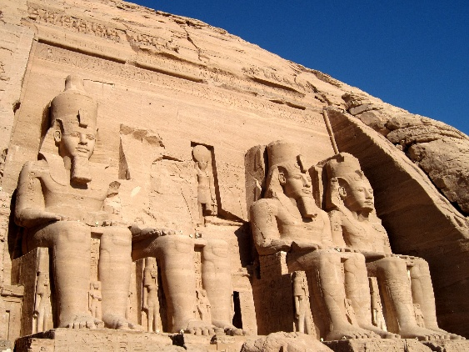
Día 7 Asuán
(Pensión Completa) Por la mañana, se emprenderá un paseo en una Faluca por el Río Nilo (típicos veleros egipcios) para admirar desde la faluca una panorámica del Mausoleo del Agha Khan, de la Isla Elefantina y del Jardín Botánico. A continuación, una visita a la Alta Presa de Asuán y al Templo de Filae. Noche a bordo.

Día 8 Asuán – Abu Simbel
Desayuno y desembarque. Traslado por carretera hacia Abu Simbel. Llegada al barco. Embarque en el crucero del Lago Nasser y almuerzo a bordo. Por la tarde, una visita a los Templos de Abu Simbel. Por la noche, asistiremos al Espectáculo de Luz y Sonido en los Templos de Abu Simbel. Cena y noche a bordo.

Día 9 Kasr Ibrim – Wadi El Seboua
(Pensión Completa) De madrugada contemplaremos desde la cubierta la Fortaleza Faraónica de Kasr Ibrim. Por la tarde, una visita al Templo Nubio de Amada y a la Tumba de Pennut. Navegación hacia Wadi El Seboua y noche a bordo.

Día 10 Wadi El Seboua – Asuán
(Pensión Completa) Una visita a los Templos de Wadi El Seboua, al Templo de Dakka y al Templo Grecorromano de Meharakka. Navegación hacia Asuán y noche a bordo.

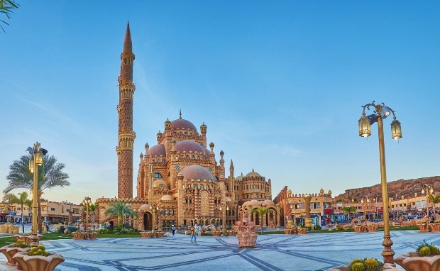
Día 11 Asuán – Opción 1: Marsa Alam u Opción 2: Sharm El Sheikh
Desayuno y desembarque. Una visita al Templo de Kalabsha, al Templo de Beit El-Wali y al Quiosco de Kertassi. A la hora prevista … Opción 1: Traslado por carretera hacia la ciudad de Marsa Alam en la Costa del Mar Rojo. Llegada al hotel. Opción 2: Traslado al Aeropuerto Internacional de Asuán para tomar el vuelo doméstico ASW – CAI – SSH. Llegada a Sharm El Sheikh en la Costa del Mar Rojo. Traslado al hotel. Cena y alojamiento.

Días 12 y 13 Marsa Alam O Sharm El Sheikh
(Media Pensión) Días libres para disfrutar de la Playa del Mar Rojo y las instalaciones del hotel, o realizar visitas opcionales como (Safari por el Desierto en 4X4, Super Safari por el Desierto, Motos Quads por el Desierto, Cena Beduina en el Desierto, Seascop, Snorkeling, Buceo Submarino, el Cañon Colorado, Ras Muhammad, la Isla de Tirán, la Isla de Giftun, Mahmya, el Monte de Moisés y el Monasterio de Santa Catalina, …etc.).

Día 14 Marsa Alam O Sharm El Sheikh – El Cairo
Desayuno en el hotel. A la hora prevista traslado al Aeropuerto Internacional de Marsa Alam O Sharm El Sheikh y un vuelo doméstico con destino a El Cairo. Llegada a El Cairo. Traslado al hotel y alojamiento.

Día 15 El Cairo
Desayuno en el hotel. A la hora prevista traslado al Aeropuerto Internacional de El Cairo, asistencia de habla hispana por parte de nuestro representante. Fin de Servicios.

FIN DE LOS SERVICIOS.

HOTELES PREVISTOS O SIMILARES:

CIUDAD | PRIMERA | PRIMERA SUPERIOR | SUPERIOR
El Cairo | Cairo pyramids //  Barceló Pyramids | Azal pyramids //  Ramses Hilton | Conrad Cairo //  Hayat regency
Crucero por el Nilo | M/S Beau solei //  M/S Nile Ruby | M/S Nile marquise //  M/S Monica | M/S Blue shadow I //  Ms Blue shadow II
Crucero por el Lago Nasser | Mövenpick M/S Prince Abbas | Mövenpick M/S Prince Abbas | Mövenpick M/S Prince Abbas
Marsa Alam | Oriental Coast Marsa Alam | Queen Marsa Alam | Novotel Marsa Alam

Nota: Los hoteles están sujetos a cambios según la disponibilidad al momento de la reserva. En ciertas fechas, los hoteles propuestos no están disponibles debido a eventos anuales preestablecidos; y se ofrecerá otro hotel de misma categoría.

PRECIO POR PERSONA EN DOLARES AMERICANOS:

Opción 1 – Asuán | Marsa Alam:

CATEGORIA PRIMERA
Vigencia | Sencilla | Doble | Triple
01/05/27-30/09/27 | USD 3,300 | USD 2,600 | USD 2,593

CATEGORIA PRIMERA SUPERIOR
Vigencia | Sencilla | Doble | Triple
01/05/27-30/09/27 | USD 3,879 | USD 2,871 | USD 2,864

CATEGORIA SUPERIOR
Vigencia | Sencilla | Doble | Triple
01/05/27-30/09/27 | USD 4,950 | USD 3,393 | USD 3,386

Opción 2 – Asuán | Sharm El Sheikh:

CATEGORIA PRIMERA
Vigencia | Sencilla | Doble | Triple
01/05/27-30/09/27 | USD 3,550 | USD 2,850 | USD 2,843

CATEGORIA PRIMERA SUPERIOR
Vigencia | Sencilla | Doble | Triple
01/05/27-30/09/27 | USD 4,186 | USD 3,107 | USD 3,100

CATEGORIA SUPERIOR
Vigencia | Sencilla | Doble | Triple
01/05/27-30/09/27 | USD 5,350 | USD 3,793 | USD 3,786

Nota: Las tarifas no aplican en puentes, días festivos, feriados nacionales, Eclipse en Egipto entre el 15 de julio al 10 de agosto de 2027.

EL PRECIO INCLUYE

- Asistencia a la llegada O de la salida en los Aeropuertos y traslados a/de los hoteles/cruceros O a/de los Aeropuertos.
- Traslado por carretera del barco en Asuán al barco en Abu Simbel.
- Traslado por carretera de Asuán a Marsa Alam "Sólo Caso Opción 1 – Asuán | Marsa Alam".
04 Noches de hotel en El Cairo según categoría en régimen de alojamiento y desayuno.
- 04 Noches a bordo de crucero por el Río Nilo según categoría según categoría en régimen de pensión completa sin bebidas.
- Noches a bordo de crucero por el Lago Nasser en régimen de pensión completa sin bebidas.
- Noches de hotel en Marsa Alam O en Sharm El Sheikh según categoría en régimen de soft todo incluido y caso hard todo icluido implica suplemento por persona según categoría 4* 20 Usd, 5* 25 Usd y 5*Superior 40 Usd.
- Medio día de visitas a las Tres Pirámides de Guiza, a la Eterna Esfinge y al Templo del Valle de Kefrén.
- Las visitas incluidas del crucero por el Río Nilo:
A. En Luxor: El Banco Este; los Templos de Luxor y Karnak, y el Banco Oeste; el Valle de los Reyes, el Templo de la Reina Hatshepsut y los Colosos de Memnon.
B. En Edfu: El Templo de Edfu.
C. En Kom Ombo: El Templo de Kom Ombo.
D. En Asuán: Un Paseo en una Faluca, la Alta Presa y el Templo de Filae.
- Las visitas mencionadas según el itinerario del crucero por el Lago Nasser.
- Los vuelos domésticos CAI – LXR / RMF – CAI "Sólo Caso Opción 1 – Asuán | Marsa Alam".
- Los vuelos domésticos CAI – LXR / ASW – CAI – SSH / SSH – CAI "Sólo Caso Opción 2 – Asuán | Sharm El Sheikh".
- Guía egiptólogo de habla hispana durante todas las visita
- Seguro de viaje Básico
(Nota: Los horarios de los vuelos domésticos dependen de las visitas confirmadas y la disponibilidad).

EL PRECIO NO INCLUYE

- Boleto de avión México – El Cairo – México
- Gastos personales.
- Propinas
- Bebidas
- Maleteros
- Visado de entrada a Egipto 36usd (debe de contar con una tarjeta de crédito disponible para el trámite directo en el aeropuerto de El Cairo)
- Propinas durante el crucero por el Río Nilo 45.00 Usd por persona "Pago en Destino/Excepto el Guía".
- Propinas al guía Sugerido 7.00USD por día por persona
- Propinas para Maleteros, camaristas, chofer, etc.
- Todo lo extra no mencionado en el itinerario.
- Seguro de viaje.
- Comidas extras y bebidas.
- Visitas opcionales.
- Nota Importante #1: En este Programa y en el caso de terminar el crucero por el Río Nilo en Asuán, generalmente es recomendable y aconsejable elegir la extensión de Marsa Alam en vez de Hurgada, porque el traslado terrestre desde Asuán hasta Marsa Alam dura menos tiempo que el traslado terrestre desde Asuán hasta Hurgada.
- Nota Importante #2: Este Programa tiene 2 Opciones para elegir sobre la extensión desde Asuán; Opción 1 – Asuán | Marsa Alam y Opción 2 – Asuán | Sharm El Sheikh, y cada Opción tiene suyos propios y diferentes precios en doble, triple e individual, exactamente como está indicado por arriba

EXCURSIONES OPCIONALES EN EGIPTO, PRECIOS POR PERSONA EN USD:
Precio exclusivo reservando antes de la llegada a Egipto

- Medio Día de Visitas a Menfis y Saqqara $ 108USD
- Día Completo de Visitas a la Ciudad de El Cairo $ 121USD
- Día Completo a la Ciudad de Alejandría con Almuerzo $ 172USD
- El Cairo Nocturno $ 93USD
- Espectáculo de Luz y Sonido en las Pirámides de Guiza $ 93USD
- Cena con Show en Restaurante Flotante "Nile Pharos" $ 93USD
- Cena con Show en Restaurante Flotante "Nile Maxim" $ 115USD
- Globo Aerostático sobre Luxor $ 172USD
- Espectáculo de Luz y Sonido en el Templo de Karnak $ 93USD
- Espectáculo de Luz y Sonido en el Templo de Filae $93USD
- Excursión a los Templos de Abu Simbel por Carretera $ 172USD
- Excursión a los Templos de Abu Simbel en Avión $ 585USD
- Espectáculo de Luz y Sonido en los Templos de Abu Simbel $ 108USD

****Consulta la descripción con nuestros ejecutivos****

NOTAS IMPORTANTES:

- Tarifas expresadas por persona, en dólares americanos pagaderos en Moneda Nacional al tipo de cambio del día de su pago indicado por Entorno CIT, sujetas a cambios sin previo aviso y a disponibilidad al momento de reservar.
- Es responsabilidad del pasajero proveerse de los pasaportes o documentos de migración requeridos por las autoridades de los Estados Unidos Mexicanos y de los países de destino o de tránsito, tales como visas, permisos sanitarios, permisos notariados para menores viajando solos o con un tutor, etc.
- La vigencia de su pasaporte deberá tener mínimo seis meses a partir de la fecha de la finalización de su viaje.

- El orden de los servicios previstos mencionados en este itinerario podría modificarse en función de la disponibilidad terrestre o condiciones climáticas del lugar, pero siempre serán dadas conforme fueron adquiridas.
- El pasajero debe tener una tarjeta de crédito a su nombre para el depósito de garantía en el momento del check-in.
- El orden de los servicios previstos mencionados en este itinerario podría modificarse en función de la disponibilidad terrestre o condiciones climáticas del lugar, pero siempre serán dadas conforme fueron adquiridas.
- Los servicios de traslados y excursiones en esta cotización son otorgados como servicios regulares, estos servicios están sujetos a horarios pre-establecidos. Si los pasajeros llegan en Horario de entre 22:00hrs y 06:00hrs aplica suplemento de 25USD por persona
- Cualquier servicio adicional durante el viaje debe ser pagado por el cliente.
- Los horarios de registro de entrada (Check-In) y salida (Check Out) de los hoteles están sujetos a las formalidades de cada hotel, pudiendo tener los siguientes horarios: Check In 14:00 Hrs. y Check Out 11:00 Hrs. (Mañana). En caso de que la llegada fuese antes del horario establecido, existe la posibilidad de que la habitación no sea facilitada hasta el horario correspondiente. Si su avión regresa por la tarde, el hotel podrá mantener sus pertenencias.
- CIRCUITOS REGULARES Y GARANTIZADOS:Les recordamos que la selección de hoteles en las salidas garantizadas NO ES UNA OPCION DE CLIENTE. El cliente NO PUEDE ELEGIR el hotel dentro de la categoría seleccionada. Se Indica varios hoteles con los que se trabaja habitualmente, pero la elección final del hotel en cada salida es única y exclusivamente del prestador de servicios. Si los clientes desean otro hotel, deberán solicitar SERVICIOS PRIVADOS y en ese caso, la elección es de ellos, pagando el importe correspondiente por SERVICIOS PRIVADOS, Fit´s y/o a la carta.
- La tarifa para niños es aplicable para los menores de 11 años acompañados y compartiendo siempre 1 menor con dos adultos; con las camas disponibles en la habitación. Los menores compartiendo no incluyen desayuno.
- Entorno CIT, no se responsabiliza por ninguna pérdida de equipaje, daño, deterioro o perjuicio de ninguna índole que pueda ocurrir durante el circuito, debido a la negligencia, error o descuido de los proveedores de servicios: transportes, hoteles, restaurantes, etc. El cliente prestará personalmente especial atención en la manipulación de su equipaje, de los mismos en los medios de transporte utilizados durante los circuitos.
- En caso de incidencia deberá denunciarlo en la Policía, para posteriores gestiones con su seguro. Entorno CIT no indemnizara ni se responsabilizara en ningún caso por estos motivos, al no tener control ni poder controlar el equipaje de los clientes.
- Nuestra Organización, es la más interesada en respetar y cumplir los programas tal y como están diseñados. Ocasionalmente por causas meteorológicas, climáticas, operativas, horarios de invierno o de verano, horarios reducidos por fiestas locales o religiosas o durante el mes sagrado del Ramadán, overbooking y/o casos de fuerza mayor, los programas podrían ser modificados en su ruta o itinerario previsto, respetando en cualquier caso todas las visitas indicadas y reembolsando los servicios no utilizados, si procede.
- Consulte suplemento para traslados desde y/o hasta el aeropuerto en horario nocturno.
- Para poder confirmar los traslados debemos de recibir la información completa de vuelos por lo menos 10 días hábiles antes de la fecha de salida, en caso contrario no se podrá proporcionar los servicios de traslados de entrada y/o salida, y no serán reembolsables.
- Los días libres, NO INCLUYEN servicio de guía y transporte.
- Operación a partir de mínimo 2 personas.

AVISO DE PRIVACIDAD:

En cumplimiento por lo dispuesto en el artículo 15 de la Ley Federal de Protección de datos Personales en Posesión de los Particulares (LFPDPPP), le informamos que sus datos personales que llegase a proporcionar de manera libre y voluntaria a través de este o cualquier otro medio estarán sujetos a las disposiciones del Aviso de Privacidad de Entorno CIT el cual puede ser consultado en el sitio web: www.entonocit.com

VIGENCIA DEL 01 DE MAYO AL 30 DE SEPTIEMBRE DE 2027
SE REQUIERE PREPAGO

POLÍTICAS DE CANCELACIÓN
- Antes de 48 días de la salida del pasajero: SIN CARGO
- Entre 47 y 34 días antes de la fecha de llega, aplica cargos del 50% del total de la reservación por pasajero.
- Entre 33 y 10 días antes de la fecha de llega, aplica cargos del 80% del total de la reserva por pasajero
- Con menos de 9 días o NO SHOW 100% del total de la reservación
- Servicios parciales no utilizados no son reembolsables.

El presente documento es de carácter informativo, más no una confirmación.

